**Дополнительные SQL-запросы**

Выберем всех работников из разных компаний в таблице «Employee». Для того пропишем следующий SQL-запрос



Всех выбранных работников отсортируем по уровню зарплаты, от большого к меньшему.



Отсортируем всех работников по гендеру («M – male», «F – female») и по имени-отечеству в алфавитном порядке.



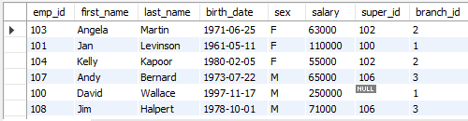

Выведем первых пяти работников из таблицы «Employee», используя ключевое слово **LIMIT**.



Теперь определим значения столбцов «first_name» и «last_name» для всех сотрудников из таблицы.



С помощью оператора **AS**, который используется для именования результирующих столбцов при выборке элементов, выведем имя и фамилию каждого сотрудника из текущей таблицы.



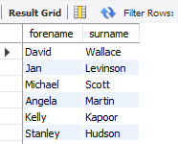

С помощью **DISTINCT** можно выбрать уникальные значения из столбца в заданной таблице



В нашем случае, мы произвели выборку уникальных значений столбца «branch_id» в таблице **Employee**.

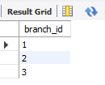

**Функции**

**COUNT ()** – возвращает количество записей(строк) из таблицы. Выведем общее число сотрудников, используя функцию **COUNT** (_название столбца_).

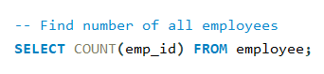

Используя эту же функцию давайте выведем число сотрудников женского пола рожденных после 1970 года.

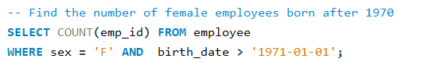

Функция **AVG ()** вычисляет среднее арифметическое набора значений. Посчитаем среднюю зарплату среди сотрудников мужского пола, используя функцию **AVG** (_название столбца_).

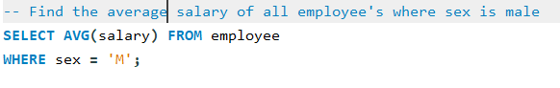

Функция SUM () возвращает сумму значений столбца таблицы. Итак, с помощью данной функции найдем сумму зарплат среди всех сотрудников.

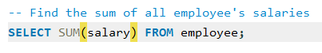

Мы хотим узнать общее количество мужчин и женщин из таблицы «Employee».

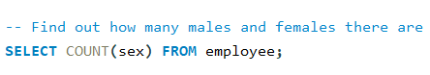

Если же, вы хотите узнать конкретное число мужчин и женщин по отдельности, то необходимо использовать GROUP BY. **GROUP BY** группируют результаты выборки из таблицы.

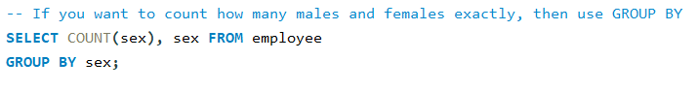

То есть в данном случае, берутся значения «M» (male) и «F» (female) из столбца «sex», и определяются в группы, далее по каждой группе ведётся общий подсчёт.

